Innspill Næringsareal Norske Skog Saugbrugs.
I forbindelse med kommuneplanarbeidet har Norske Skog Saugbrugs kommet med arealinnspill for utvidelse av sitt næringsområde.
Kommunedirektøren har i likhet med alle andre næringsinnspill behandlet innspillet underveis i planarbeidet. Dette er begrunnet i samfunnsplanens målsettinger og prioriteringer.
Samfunnsplanen sier bl.a.
Tilrettelegge for gode næringsområder som ivaretar behovene for arbeidsplassutvikling/ næringsutvikling i regionen.
Tilrettelegging for næringslivet og dermed tilrettelegging for arbeidsplassutvikling har og er det viktigste for Halden fremover. Omstilling i næringslivet er rask og det fordrer at det blir tilrettelagt for utvikling av næringslivet i kommunen.

Norske Skog sitt innspill er utvidelse av fabrikkområdet mot øst.
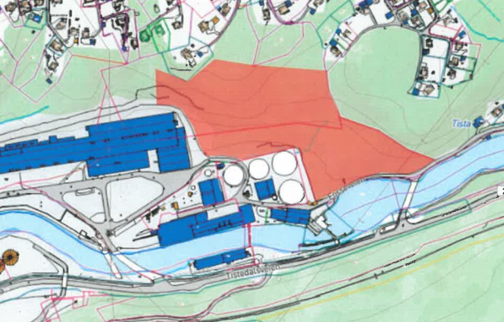
Kommunedirektøren har i sitt arbeid sett på mulige håndteringer av innspillet. Det har vært vurdert å legge innspillet inn i planen som båndleggingsområde i påvente av regulering, evt utrede en KU og legge inn som fremtidig næringsområde.
På bakgrunn av at båndlegging i påvente av regulering har en tidsbegrensning på 4 år (med mulig forlengelse på 4 år på bakgrunn av søknad til departementet,) undersøkte kommunedirektøren med Norske Skog Saugbrugs om dette kunne være en farbar vei. Norske Skog ønsket ikke dette, da det ikke ga nødvendig forutsigbarhet for deres planlegging. For sine investeringsprogrammer er de avhengig av forutsigbarhet..
Problemet med bruk av båndlegging er at den varer i 4 år. Hvis ikke reguleringsarbeidet er gjort vil båndleggingen opphøre og formålet blir opprinnelig formål i kommuneplan. I dette tilfelle grøntstruktur med hensynsone H550 Hensyn landskap. Utvidelsesområdet er ikke regulert i dag. Man vil med bruk av båndleggingssone uansett måtte angi formålet for regulering.

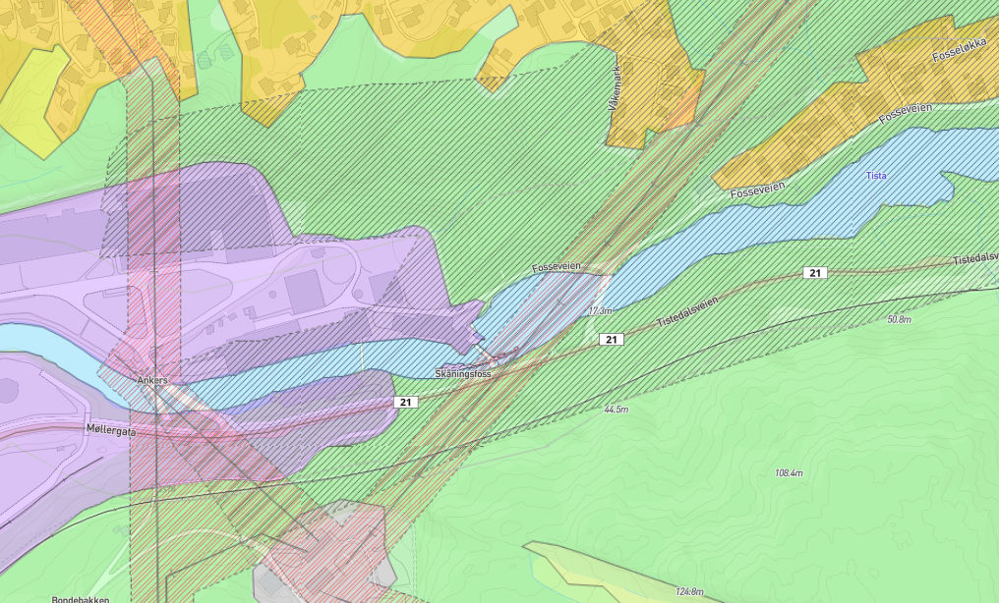

Tilliggende reguleringsplan G-328 viser en liten buffersone som har reguleringsformål Parkbelte i industriområde mellom PM6 og Tilstøtende areal.
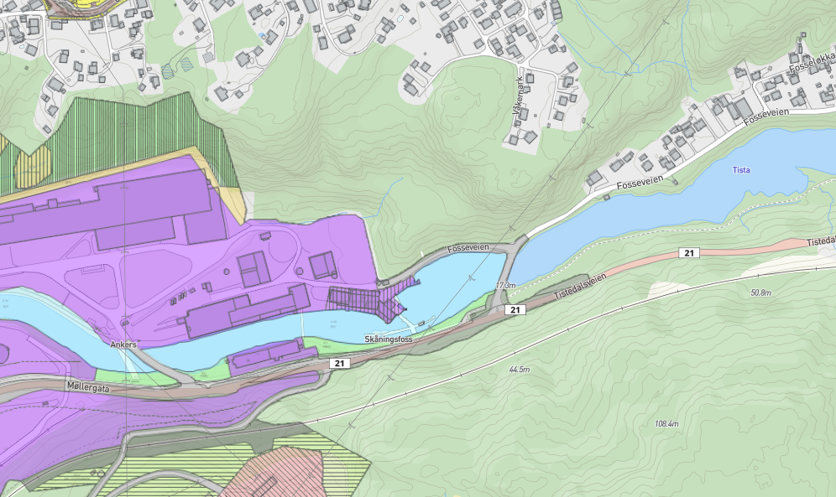
På bakgrunn av bestemmelsene for bruk av båndleggingssone i kommuneplanen, og at formålet med utvidelsen er kjent i planarbeidet, anbefaler kommunedirektøren at innspillet legges inn i planen. På bakgrunn av dette har kommunedirektøren laget en egen KU-utredning for innspillet.
KUen viser at området har store naturverdier. Kommunedirektøren har på bakgrunn av de føringer som samfunnsplanen gir, situasjonen rundt Haldens lave sysselsettingsgrad og behovet for omstilling i næringslivet, kommet til at sosiale og samfunnsmessige forhold går foran påvirkning av naturverdier i området. Kommunedirektøren anbefaler at det i kommuneplanen blir lagt til rette for å transformere området til fremtidig industriutvikling.
Behovet for virksomhet som Norske Skog har betydning langt ut over lokale (kommunale) behov. Det å ha moderne industrivirksomhet som utvikler produkter basert på skogens råstoffer er viktig. Norske Skog er en stor mottaker av masse fra skogbruket i hele Norge og dermed viktig for skogbruksnæringen. Innovasjon og utvikling er avhengig av gode arealer med gode grunnforhold (noe eldre deler av industriområdet ikke har) og dette må det legges til rette for.
Anbefaling
Området legges inn i kommuneplanforslaget.

Halden 10.11.2020

For kommunedirektøren
Espen Sørås

